Numero | 1 | Tipo | Caja negra
Componente | Entrada de opciones
Descripción | Entrada de diferentes tipos de datos

Versión | Fecha | Autor | Comentarios
1ª | 09/03/2015 | Iván Gutiérrez y Teodora Aldea | En general todo funciona muy bien, pero a la hora de introducir otro tipo de datos el programa da un error de ejecución.

Entradas
1. Entrada de datos ….
2. Entrada de datos ….
3. Entrada de datos ...
Salidas
1. Prueba valida
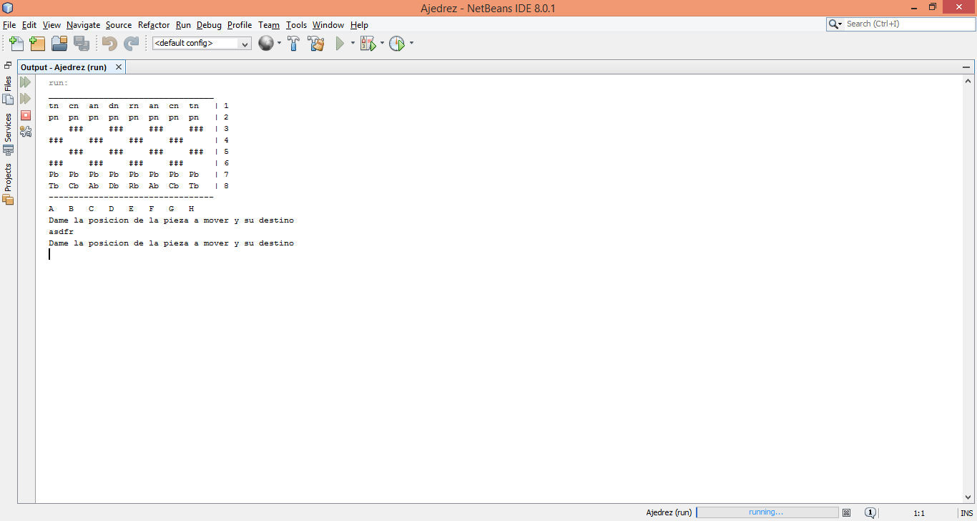
2. Prueba valida

